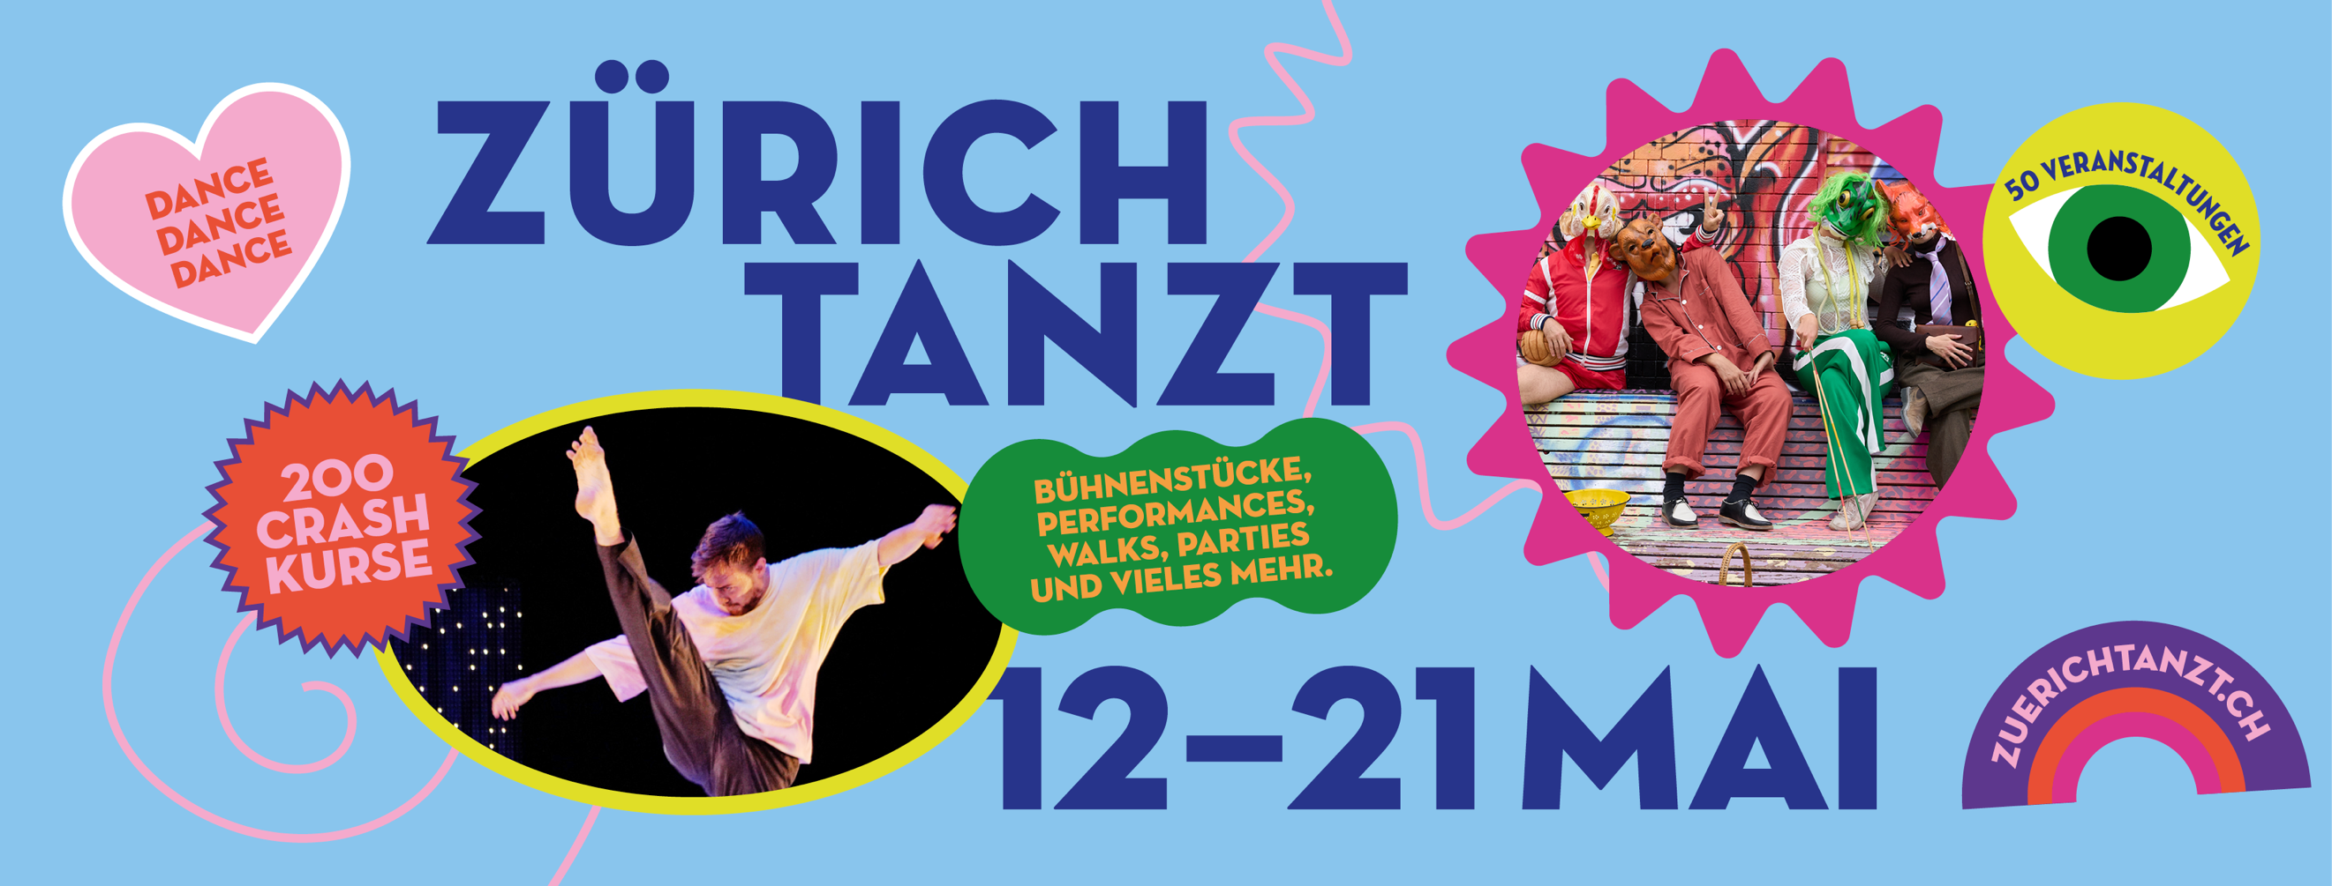

MEDIENMITTEILUNG ZÜRICH TANZT 10 TAGE LANG
14. April 2023 – #zürichtanztab HIGHLIGHTS

ZÜRICH TANZT vom 12. – 21. Mai: 11. Festvialausgabe, 10 Tage - 30 Spielorte - 50 Shows - 200 Crash Kurse

ZÜRICH TANZT AB: Die 11. Ausgabe von ZÜRICH TANZT erobert 10 Tage lang vom 12. – 21. Mai die ganze Stadt und macht sie zur grossen Tanzfläche mit 200 Crash Kursen und 50 Veranstaltungen. Getanzt wird im Tanzsaal, in Theater- und Tanzhäusern, GZs, auf den Strassen, in Parks, auf Wiesen, in Kirchen, Clubs und auf der Kinoleinwand, sprich überall.

ZÜRICH TANZT ist ein Festival für alle und verbindet Menschen jeden Alters, verschiedener Kulturen, Sprachen und Vorlieben. Es ist ein Festival zum Mitmachen, Ausprobieren, Zuschauen, Feiern und manchmal auch zum Nachdenklich-stimmen. Ob Zeitgenössisch, Street Dance, Capoiera, Klapping (Tanz und Fussball als neue Kunstform)
oder Ballroom – es ist für jeden Geschmack etwas dabei.

Zum Auftakt wird am 12.5. zum «Instant Rave» auf dem Bürkliplatz eingeladen: Alltag aus, Musik an, Countdown läuft – eine Stunde Tanzen mit DJs vom Kauz. Schlag auf Schlag geht es weiter am 13. Mai mit dem 14. «2Face Battle», einem Break Dance-Fest für Gross und Klein. Am Sonntag, 14. Mai kann man mit Soya the Cow «Try Walking in my Hooves» durch die Stadt spazieren. Von Montag bis Mittwoch wird sich dem Tanz im digitalen Raum gewidmet. Auf Instagram, Zoom und auf den Kinoleinwänden. Am 19. Mai kommen auf dem Fussballplatz des Schulhaus Wengi Fussballfans zum Zug! Ein neuer Tanzstil erobert den Planeten: Klapping mischt Street Dance mit Fussballbewegungen zu einer neuen Tanzform. Am 20.5. bringt House of B. Poderosa mit «The Ex Machina Kiki Ball» einzigartige Looks auf den Laufsteg. Zum Abschluss wird am 21.5. im Tanzhaus Zürich «Best Regards» von Marco d’Agostin gezeigt. Es handelt sich hierbei um einen Brief an jemanden, der nie antworten wird. Marco D’Agostin zelebriert darin sein Andenken an Nigel Charnock (✝2012), Mitbegründer der legendären Tanzcompany DV8 Physical Theater mit einer berührenden Hommage.

Ab sofort ist das Programm online und geht in den Vorverkauf. Infos unter www.zuerichtanzt.ch

Mit dabei sind u.a.:
Cie. WILD LIFE, Géraldine Chollet, Kauz Zürich, DJs Mani & Robatronic, Clara Delorme, B-Boy Issue, Aceko, 2Face Battle, Cie Zeitsprung – Kilian Haselbeck, Klappsquad, Soya the Cow, House of B. Poderosa, Oliver Roth, Diane Gemsch, Edouard Hue, Marco D’Agostin, Alexandra Bachzetsis, The Field, Lucas Valente, Daniel Mulligan, Benjamin A. Lindh Medin, Maja Renn, David Suivez, Dance on Screen, Open Scape, Platform Work it Out, TanzLOBBY & viele tolle Crash Kurs-Teachers.

